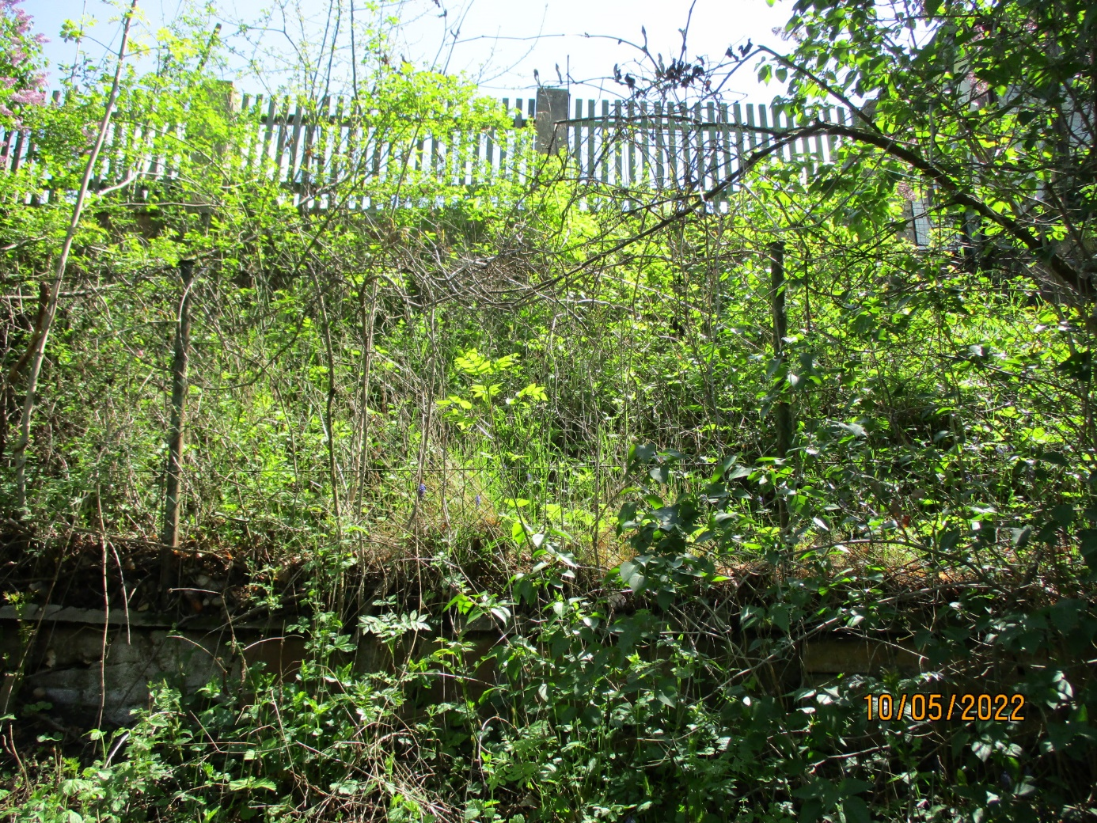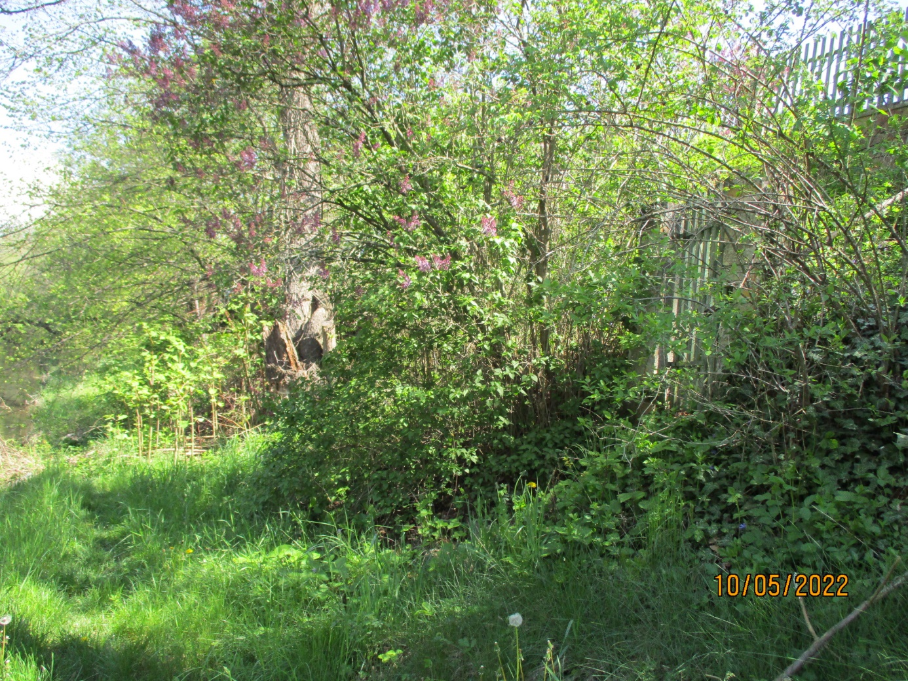
p.č. 769/1 – Povodí Vltavy
3065/2
3065/2

